Eskişehir Osmangazi Üniversitesi

Öğrenci Bilgi Sistemi

DERSTEN ÇEKİLME İLE İLGİLİ AÇIKLAMALAR

1. Yönetmelik Maddesi 1
2. Dersten Çekilme Bilgisi Tanımlama 1
3. Dersten Çekilme İşlemleri 1
3.1 Haftalık Devam Bilgisi 1
3.2 Dersten Çekilme Başvurusu 2
3.3 Danışman Onayı 3
3.4 Sistem Onayı 3
4. Öğrenci Ders Çekilme Talep Durum Listesi 4

Yönetmelik Maddesi
Eskişehir Osmangazi Üniversitesi Ön lisans, Lisans Eğitim Öğretim ve Sınav Yönetmeliği
Madde 15-2 Öğrenci ilgili yarıyılda kaydolduğu derslerden devamsızlık hakkı süresini geçmemiş olmak kaydı ile danışman onayı ile çekilebilir. Her öğrenci bu hakkı, öğrenim hayatı boyunca ön lisans programlarında en fazla 2, lisans programlarında 4 ders için kullanabilir. Dersten çekilme başvuruları Akademik Takvimde belirtilir.

Dersten Çekilme Bilgisi Tanımlama
OGUBS sisteminde birimler Dersten Çekilme bilgisini her ders için tanımlamıştır. Yeni açılan derslerde, Dersten Çekilme Esaslarına uygun olarak çekilmeye izin verilip verilmeyeceği de belirlenmelidir. Kurul kararları doğrultusunda Ders Bilgi sayfasındaki “Ders Çekil Var” seçeneğini “Hayır” olarak işaretleyerek dersten çekilme izni kaldırılabilir.

Dersten Çekilme İşlemleri

3.1 Haftalık Devam Bilgisi
Haftalık devam bilgisi girilebilmesi için OGUBS Not giriş sayfasında “Yoklama Hafta” seçeneği eklenmiştir (Şekil 1).

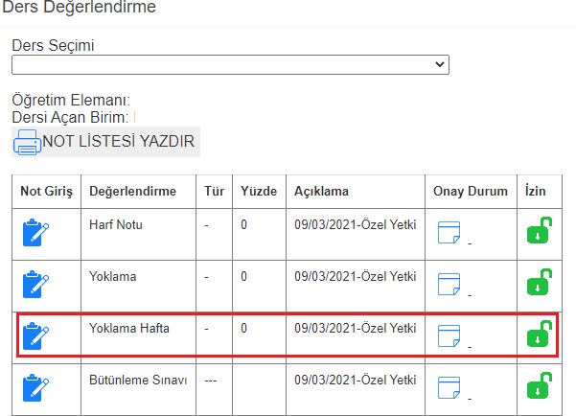
Şekil 1. Not giriş sayfası

Yoklama Hafta sayfasında, derse hiç katılmayan öğrenciler için ilgili haftaya işaret konulmalıdır (Şekil 2). İşaret konulmayan hafta öğrencinin kısmen veya tüm derslere geldiğini göstermektedir.

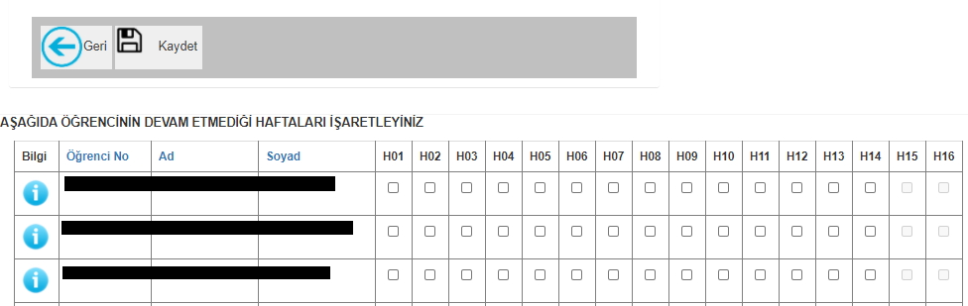
Şekil 2. Yoklama Hafta sayfası

Öğretim elemanları öğrencilerin ilk beş haftalık devam durumunu girecektir. Öğrencinin dersten çekilme talebinde bulunabilmesi için devamsızlık süresini geçmemiş olması gerekir.

2020-2021 Öğretim Yılı Bahar Döneminde Haftalık Devam Bilgisi 22-26 Mart 2021 tarihleri arasında girilecektir.

3.2 Dersten Çekilme Başvurusu
Öğrencilerin ders çekilme başvurusu yapabilecekleri dersler için “D.Çekil” butonları tanımlanmıştır(Şekil 3). Öğrenci, OGUBS’de Yarıyıl/Kayıtlı Dersler sayfasında çekilmek istediği dersler için “D.Çekil” butonuna basar. Öğrenci, dersten çekilme başvurusu yaptığı dersler için ekran “Onay Bekleniyor” yazısını görecektir.

Dersten çekilme başvuru tarihleri Akademik Takvimde belirlenmiştir.

2020-2021 Öğretim Yılı Bahar Döneminde başvurular 22-26 Mart 2021 tarihleri arasında yapılacaktır.
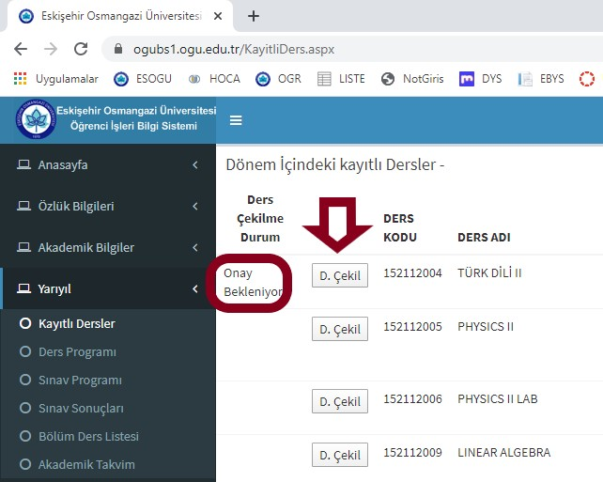

Şekil 3. Öğrenci dersten çekilme başvuru sayfası

3.3 Danışman Onayı

OGUBS’de Öğrenci İşlemleri/Başvuru Onay seçeneğinde dersten çekilme başvurusu yapan öğrenciler listelenir. Listede bir öğrenci seçildiğinde ekrana Şekil 4’deki Danışman Dersten Çekil Başvuru Onay sayfasında gelir. Danışman, bu sayfada “Dersten Çekil YKK” sütununda öğrencinin dersten çekilme talebini onaylar ve “Kaydet” butonu ile işlemi tamamlar.

Dersten çekilme için danışman onayı tarihleri Akademik Takvimde belirlenmiştir.

2020-2021 Öğretim Yılı Bahar Döneminde başvurular 22-26 Mart 2021 tarihleri arasında yapılacaktır.

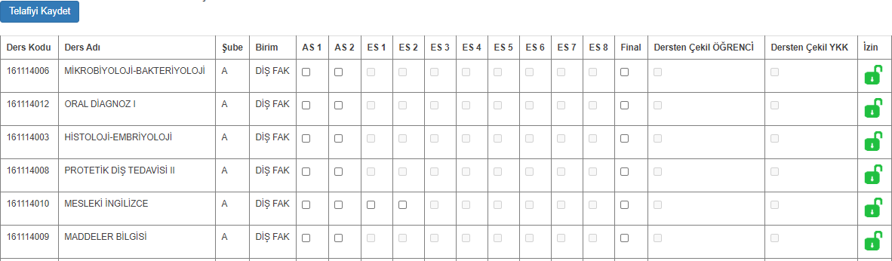
Şekil 4. Danışman dersten çekilme başvuru onay sayfası

3.4 Sistem Onayı
OGUBS sistemi ilgili yönetmelik maddesi ve belirlenen esaslar doğrultusunda gerekli kontrolleri yapar ve başvurusu uygun olan öğrencilerin dersten çekilme işlemlerini onaylar. Dersten çekilme başvurusu onaylanan öğrencinin çekildiği ders Akademik kayıtlara işlenir ve öğrencinin kayıtlı derslerinden ilgili ders harf notu DÇ olarak değiştirilir.

Dersten çekilmeler akademik kayıtlara (dizin) eklenmiştir. Aşağıdaki şekilde dizine eklenmiş bir kayıt örneği görülmektedir.

Öğrenci Ders Çekilme Talep Durum Listesi
Bölüm/Program Başkanları, OGUBS Öğrenci İşleri Modülünde (Akaliste) 197 - Öğrenci Ders Çekilme Talep Durum listesinden dersten çekilme talebinde bulunan öğrencilerin ders çekilme taleplerini ve eskiden çekilmiş olduğu dersleri görebilir.

